**ESCUELA POLITÉCNICA NACIONAL**

ESCUELA DE FORMACIÓN DE TECNÓLOGOS

**REDES DE COMPUTADORES I**

|  |  |
| --- | --- |
|  | |
| ASIGNATURA: | Redes de Computadores I |
| PROFESOR: | Ing. Cesar Gallardo |
| PERÍODO ACADÉMICO: | Sep. 2015 - Feb. 2016 |
|  | |

**TAREA Nº 5**

|  |  |  |
| --- | --- | --- |
|  | | |
| TÍTULO:  **CAPA DE ENLACE**  **MODELO OSI** | | |
| **ESTUDIANTE** | | |
| SANCHEZ ARTEAGA FREDY VICENTE | | |
|  | | |
|  | | |
|  | | |
| FECHA DE REALIZACIÓN: | | 08 de noviembre de 2015 |
| FECHA DE ENTREGA: | | 11 de noviembre de 2015 |
|  |
|  |
|  | | |

TABLA DE CONTENIDO

1 TEMAS DE LA TAREA 1

CAPA2: DE ENLACE DE DATOS 1

2 OBJETIVOS 1

3 INTRODUCCION 1

4 DESARROLLO. 1

CAPA ENLACE DE DATOS 1

Términos de la capa de enlace: 1

Acceso al medio de la capa superior 2

SERVICIOS DE LA CAPA DE ENLACE DE DATOS 2

Formato de transmisión 2

Subcapas de enlace de datos 3

Las dos subcapas comunes de LAN son: 3

ESTANDARES 4

PROTOCOLOS.- 4

1 Ethernet.- 4

2 Protocolo Punto a Punto (PPP) 5

3 Control de enlace de datos de alto nivel (HDLC) 5

4 Frame Relay 6

5 Modo de transferencia asincrónico (ATM) 6

CONTROL DE ERRORES 7

5 CONCLUSIÓN 7

6 Recomendación 7

7 BIBLIOGRAFÍA 7

# TEMAS DE LA TAREA

## CAPA2: DE ENLACE DE DATOS

# OBJETIVOS

* Identificar las principales funciones y características de la capa de enlace del modelo OSI.
* Reconocer los principales protocolos que rigen la capa de enlace y describir la estructura de trama de la Capa 2.

# INTRODUCCION

La función de la capa de enlace de datos de OSI es preparar los paquetes de la capa de red para ser transmitidos y controlar el acceso a los medios físicos.

# DESARROLLO.

## CAPA ENLACE DE DATOS

Esta capa es la encargada de la preparación de los datos de red para la red física.

La capa de enlace de datos proporciona un medio para intercambiar datos a través de medios locales comunes. [1]

### Términos de la capa de enlace:

**Trama (Protocol Data Units).-** Una PDU en la capa de enlace de datos se denomina trama

**Nodo.-** Un nodo es un dispositivo en una red.

**Medios.-** Los medios son las formas físicas utilizadas para transportar señales de datos.

**Red.-** Una red se compone de dos o más dispositivos conectados a un medio común.

La capa de enlace de datos es responsable del intercambio de tramas entre nodos a través de los medios de una red física.

**La capa de enlace de datos realiza dos servicios básicos:**

* Permite a las capas superiores acceder a los medios usando técnicas, como tramas.
* Controla cómo los datos se ubican en los medios y son recibidos desde los medios usando técnicas como control de acceso a los medios y detección de errores. [1]

**Funciones.-**

* Delimita marcos
* Delimita marcos
* Mantiene la integridad de los marcos
* Provee transparencia de datos
* Detección de errores
* Retransmisión de Marcos para recuperarse de errores
* Permite el control de flujo
* Supervisa las funciones de enlace

### Acceso al medio de la capa superior

La capa de enlace de datos releva a las capas superiores de la responsabilidad de colocar datos en la red y de recibir datos de la red. Esta capa proporciona servicios para soportar los procesos de comunicación para cada medio por el cual se transmitirán los datos.

En cualquier intercambio de paquetes de capas de red, puede haber muchas transiciones de medios y capa de enlace de datos. En cada salto a lo largo de la ruta, un dispositivo intermediario, generalmente un Router, acepta las tramas de un medio, desencapsula la trama y luego envía el paquete a una nueva trama apropiada para los medios de tal segmento de la red física. [1]

## SERVICIOS DE LA CAPA DE ENLACE DE DATOS

Los protocolos de la Capa 2 especifican la encapsulación de un paquete en una trama y las técnicas para colocar y sacar el paquete encapsulado de cada medio. La técnica utilizada para colocar y sacar la trama de los medios se llama método de control de acceso al medio. Para que los datos se transfieran a lo largo de una cantidad de medios diferentes, puede que se requieran diferentes métodos de control de acceso al medio durante el curso de una única comunicación. [1]

**Los métodos de control de acceso al medio descritos en los protocolos de capa de enlace de datos definen los procesos por los cuales los dispositivos de red pueden acceder a los medios de red y transmitir marcos en diferentes entornos de red.**

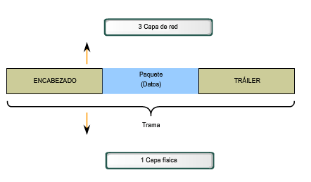

La descripción de una trama es un elemento clave de cada protocolo de capa de enlace de datos. Los protocolos de capa de enlace de datos requieren información de control para permitir que los protocolos funcionen. La información de control puede indicar:

* Qué nodos están en comunicación con otros
* Cuándo comienza y cuándo termina la comunicación entre nodos individuales
* Qué errores se producen mientras los nodos se comunican
* Qué nodos se comunicarán luego

### Formato de transmisión

Cuando los datos viajan por los medios, se convierten en un stream de bits, o en 1 y 0.

El tramado rompe el stream en agrupaciones descifrables, con la información de control insertada en el encabezado y tráiler como valores en campos diferentes. Este formato brinda a las señales físicas una estructura que puede ser recibida por los nodos y decodificada en paquetes en el destino.

Los tipos de campos típicos incluyen:

* Campos indicadores de comienzo y detención: Límites de comienzo y finalización de la trama
* Nombrar o direccionar campos
* Campo tipo: El tipo de PDU contenido en la trama
* Calidad: campos de control
* Campo de datos: Carga de tramas(Paquete de capa de red) [1]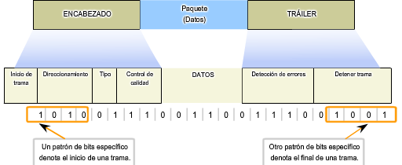

### Subcapas de enlace de datos

Para sostener una gran variedad de funciones de red, la capa de enlace de datos a menudo se divide en dos subcapas: una subcapa superior y una subcapa inferior.

La subcapa superior define los procesos de software que proveen servicios a los Protocolos de capa de red.

La subcapa inferior define los procesos de acceso a los medios realizados por el hardware.

Separar la Capa de enlace de datos en subcapas permite a un tipo de trama definida por la capa superior acceder a diferentes tipos de medios definidos por la capa inferior. Tal es el caso en muchas tecnologías LAN, incluidas Ethernet. [1]

### Las dos subcapas comunes de LAN son:

#### Control de enlace lógico

El control de enlace lógico (LLC) coloca información en la trama que identifica qué protocolo de capa de red está siendo utilizado por la trama. Esta información permite que varios protocolos de la Capa 3, tales como IP e IPX, utilicen la misma interfaz de red y los mismos medios. [2]

#### Control de acceso al medio

El control de acceso al medio (MAC) proporciona a la capa de enlace de datos el direccionamiento y la delimitación de datos de acuerdo con los requisitos de señalización física del medio y al tipo de protocolo de capa de enlace de datos en uso. [2]

## ESTANDARES

Específicamente, los servicios y las especificaciones de la capa de enlace de datos se definen mediante varios estándares basados en diversas tecnologías y medios a los cuales se aplican los protocolos. Algunos de estos estándares integran los servicios de la Capa 2 y la Capa 1.   
Los responsables de la definición de los protocolos y servicios funcionales en la capa de enlace de datos son los siguientes: [2]

* Organismos de ingeniería que establecen estándares y protocolos públicos y abiertos. [2]
* Compañías de comunicaciones que establecen y utilizan protocolos exclusivos para aprovechar los nuevos avances tecnológicos o las oportunidades del mercado. [2]
* Entre los organismos de ingeniería que definen estándares y protocolos abiertos que se aplican a la capa de enlace de datos, se incluyen: [2]
* Instituto de Ingenieros en Electricidad y Electrónica (IEEE) [2]
* Unión Internacional de Telecomunicaciones (UIT) [2]
* Organización Internacional para la Estandarización (ISO) [2]
* American National Standards Institute (ANSI) [2]
* En la tabla de la ilustración, se destacan diversos organismos de estandarización y algunos de sus protocolos de capa de enlace de datos más importantes. [2]

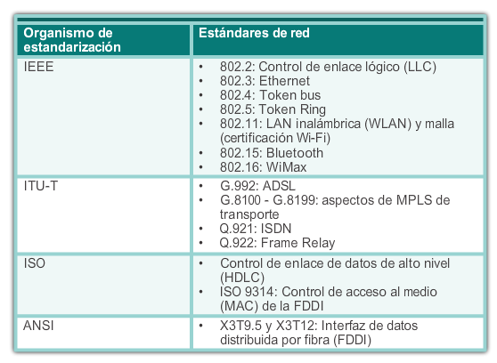

## PROTOCOLOS.-

### Ethernet.-

Ethernet es una familia de tecnologías de interconexión de redes que se define en los estándares 802.2 y 802.3. Los estándares de Ethernet definen los protocolos de la Capa 2 y las tecnologías de la Capa 1. Ethernet es la tecnología LAN más ampliamente utilizada y soporta anchos de banda de datos de 10, 100, 1000, o 10 000 Mbps.

Ethernet proporciona servicio sin conexión y sin reconocimiento sobre un medio compartido utilizando CSMA/CD como métodos de acceso al medio. El medio compartido requiere que el encabezado del paquete de Ethernet utilice la dirección de la capa de enlace de datos para identificar los nodos de origen y destino. Como con la mayoría de los protocolos LAN, esta dirección se llama dirección MAC del nodo. Una dirección MAC de Ethernet es de 48 bits y generalmente se representa en formato hexadecimal. [3]

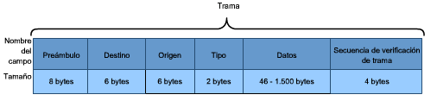

### Protocolo Punto a Punto (PPP)

El protocolo punto a punto (PPP) es un protocolo utilizado para entregar tramas entre dos nodos. A diferencia de muchos protocolos de capa de enlace de datos, definidos por las organizaciones de ingeniería eléctrica, el estándar PPP está definida por RFC. PPP fue desarrollado como un protocolo WAN y sigue siendo el protocolo elegido para implementar muchas WAN serie. PPP se puede utilizar en diversos medios físicos, lo que incluye cable de par trenzado, líneas de fibra óptica o transmisión satelital. [3]

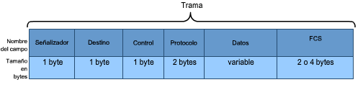

### Control de enlace de datos de alto nivel (HDLC)

802.11 es una extensión de los estándares IEEE 802. Utiliza el mismo 802.2 LLC y esquema de direccionamiento de 48 bits como otras LAN 802. Sin embargo, hay muchas diferencias en la subcapa MAC y en la capa física. En un entorno inalámbrico, el entorno requiere consideraciones especiales. No hay una conectividad física definible; por lo tanto, factores externos pueden interferir con la transferencia de datos y es difícil controlar el acceso. Para vencer estos desafíos, los estándares inalámbricos tienen controles adicionales. [3]

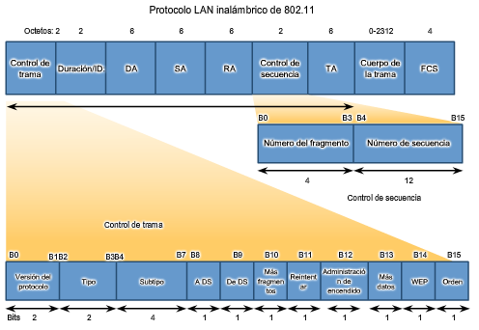

* **Campo de versión del protocolo:** la versión de la trama 802.11 en uso
* **Campos tipo y subtipo:** identifica una de las tres funciones y subfunciones de la trama
* **Campo A DS:** establecido en 1 en las tramas de datos destinadas al sistema.
* **Campo Desde DS:** establecido en 1 en tramas de datos que salen del sistema.
* **Campo Más fragmentos:** establecido en 1 para tramas que tienen otro fragmento
* **Campo Reintentar:** establecido en 1 si la trama es una retransmisión de una trama anterior
* **Campo Administración de energía:** establecido en 1 para indicar que un nodo estará en el modo ahorro de energía
* **Campo Más datos:** establecido en 1 para indicar a un nodo en el modo ahorro de energía que más tramas se guardan en la memoria del búfer de ese nodo
* **Campo Privacidad equivalente por cable (WEP):** establecido en 1 si la trama contiene información encriptada WEP por seguridad
* **Campo Orden:** establecido en 1 en una trama de tipo datos que utiliza la clase de servicio Estrictamente ordenada (no requiere reordenamiento)
* **Campo Duración/ID:** según el tipo de trama, representa el tiempo, en microsegundos, requerido para transmitir la trama o una identidad de asociación (AID) para la estación que transmitió la trama
* **Campo Dirección de destino (DA):** la dirección MAC del nodo de destino final en la red
* **Campo Dirección de origen (SA):** la dirección MAC del nodo que inició la trama
* **Campo Dirección del receptor (RA):** la dirección MAC que identifica al dispositivo inalámbrico que es el receptor inmediato de la trama
* **Campo Dirección del transmisor (TA):** la dirección MAC que identifica al dispositivo inalámbrico que transmitió la trama
* **Campo Número de secuencia:** indica el número de secuencia asignado a la trama; las tramas retransmitidas se identifican por números de secuencia duplicados
* **Campo Número de fragmento:** indica el número de cada fragmento de la trama
* **Campo Cuerpo de la trama**: contiene la información que se está transportando; para tramas de datos, generalmente un paquete IP
* **Campo FCS:** contiene una verificación por redundancia cíclica (CRC) de 32 bits de la trama [3]

### Frame Relay

Es una técnica de comunicación mediante retransmisión de tramas para redes de circuito virtual, introducida por la [ITU-T](https://es.wikipedia.org/wiki/ITU-T) a partir de la recomendación I.122 de 1988. Consiste en una forma simplificada de tecnología de [conmutación de paquetes](https://es.wikipedia.org/wiki/Conmutador_de_paquetes) que transmite una variedad de tamaños de tramas o marcos (“frames”) para datos, perfecto para la transmisión de grandes cantidades de datos.

La técnica Frame Relay se utiliza para un servicio de transmisión de voz y datos a alta velocidad que permite la interconexión de redes de área local separadas geográficamente a un coste menor. [1]

### Modo de transferencia asincrónico (ATM)

Es una tecnología de red reciente que, a diferencia de Ethernet, [red en anillo](http://es.ccm.net/contents/token.php3) y FDDI, permite la transferencia simultánea de datos y voz a través de la misma línea.

El ATM fue desarrollado con CNET. Al contrario de las redes sincrónicas (como las redes telefónicas, por ejemplo), en donde los datos se transmiten de manera sincrónica, es decir, el ancho de banda se comparte ([multiplexado](http://es.ccm.net/contents/transmission/transmux.php3)) entre los usuarios según una desagregación temporaria, una red ATM transfiere datos de manera asíncrona, lo que significa que transmitirá los datos cuando pueda. Mientras que las redes sincrónicas no transmiten nada si el usuario no tiene nada para transmitir, la red ATM usará estos vacíos para transmitir otros datos, ¡lo que garantiza un ancho de banda más óptimo [2].

## CONTROL DE ERRORES

* Identificar Trama de datos
* Códigos detectores y correctores de error
* Control de flujo del canal. Los métodos de control de errores son básicamente 2:
  + [FEC](http://www.ecured.cu/index.php?title=FEC&action=edit&redlink=1) o corrección de errores por anticipado y no tiene control de flujo.
  + [ARQ](http://www.ecured.cu/index.php?title=ARQ&action=edit&redlink=1): Posee control de flujo mediante parada y espera, o/y ventana deslizante.
* Las posibles implementaciones son:
  + Parada y espera simple: Emisor envía trama y espera una señal del receptor para enviar la siguiente o la que acaba de enviar en caso de error.
  + Envío continuo y rechazo simple: Emisor envía continuamente tramas y el receptor las va validando. Si encuentra una errónea, elimina todas las posteriores y pide al emisor que envíe a partir de la trama errónea.
  + Envío continuo y rechazo selectivo: transmisión continúa salvo que sólo retransmite la trama defectuosa.
* La detección de errores la realiza mediante diversos tipos de códigos del que hay que resaltar:
  + [CRC](http://www.ecured.cu/index.php?title=CRC&action=edit&redlink=1) (Control de redundancia cíclica)
  + Simple paridad
  + Paridad cruzada (Paridad horizontal y vertical)
  + Suma de verificación
* La corrección de errores están basados en [Código Hamming](http://www.ecured.cu/index.php?title=C%C3%B3digo_Hamming&action=edit&redlink=1), por repetición, verificación de paridad cruzada, [Reed-Solomon](http://www.ecured.cu/index.php?title=Reed-Solomon&action=edit&redlink=1) y de goyle. [1]

# CONCLUSIÓN

* La capa de enlace de datos es fundamental para permitir que los datos sean enviados a la red de manera correcta.
* Para conocer específicamente todas sus características y funcionamientos la utilización de los protocolos es necesaria ya que estor determinan las especificaciones de esta capa.

# Recomendación

* Clarificar los conceptos correspondientes a cada uno de los protocolos indicando cuáles son sus estándares para la aplicación en una red.

# BIBLIOGRAFÍA

|  |  |
| --- | --- |
| [1] | CISCO CNNA, «Aspectos Basicod NEtworking,» Cisco System Inc, 2007. [En línea]. Available: C:/CISCO_CCNA/Exploration1IntSpanish/index.html. [Último acceso: 08 Noviembre 2015]. |
| [2] | ProductoBtnet, «TIA/EIA-568-B,» ProductoBtnet, Myo 2001. [En línea]. Available: http://bibdigital.epn.edu.ec/bitstream/15000/9268/5/Cap%204.pdf. [Último acceso: 02 Noviembre 2015]. |
| [3] | Galeas C, «Sistemas de Comunicacion,» Galeas C, 13 Septiembre 2009. [En línea]. Available: http://sistemas-com.blogspot.com/2009/09/caracteristicas-de-las-lineas-de.html. [Último acceso: 24 Octubre 2015]. |
| [4] | Wayne Tomasi, Sistemas de comunicacion electronica, Mexico: Prentice Hall, 2003. |